PATVIRTINTA
Raseinių Viktoro Petkaus progimnazijos direktoriaus
2026 m. spalio 7 d.
įsakymu Nr. V-24E-287

RASEINIŲ VIKTORO PETKAUS PROGIMNAZIJOS
DIRBTINIO INTELEKTO (DI) NAUDOJIMO TAISYKLĖS

- PASKIRTIS IR TAIKYMO SRITIS

- Taisyklės nustato atsakingo Dirbtinio intelekto (toliau – DI) naudojimo principus, teises ir pareigas, procesus bei atsakomybes mokyklos bendruomenei – mokiniams, mokytojams, pagalbos specialistams ir administracijai.
- Taisyklės parengtos vadovaujantis Lietuvos Respublikos švietimo, mokslo ir sporto ministerijos parengtomis gairėmis „Mokykla dirbtinio intelekto (DI) amžiuje: atsakingo naudojimo principai ir gairės“, Europos Parlamento ir Tarybos reglamentu (ES) 2016/679 dėl fizinių asmenų apsaugos tvarkant asmens duomenis ir dėl laisvo tokių duomenų judėjimo ir kuriuo panaikinama Direktyva 95/46/EB (toliau – BDAR), Europos Parlamento ir Tarybos reglamentu (ES) 2024/1689, kuriuo nustatomos suderintos dirbtinio intelekto taisyklės ir iš dalies keičiami reglamentai (EB) Nr. 300/2008, (ES) Nr. 167/2013, (ES) Nr. 168/2013, (ES) 2018/858, (ES) 2018/1139 ir (ES) 2019/2144 ir direktyvos 2014/90/ES, (ES) 2016/797 ir (ES) 2020/1828 (Dirbtinio intelekto aktas) nuostatas, Europos Parlamento ir Tarybos reglamentu (ES) Nr. 2024/1689, kuriuo nustatomos suderintos DI gairės, Europos Komisijos gairėmis „Dirbtinio intelekto (DI) ir duomenų naudojimo mokymo ir mokymosi srityje etikos gaires pedagogams“.

SĄVOKOS

- Dirbtinis intelektas (DI) – skaitmeninės priemonės ir paslaugos (teksto, vaizdo, garso generatoriai, skaitmeniniai asistentai ir pan.), kurios automatizuoja, padeda ar papildo žmogaus veiklą.
- Generatyvus DI – priemonės, kuriančios naują tekstą, vaizdą, garsą ar kodą pagal vartotojo užklausas.
- Asmens duomenys – bet kuri informacija apie identifikuotą ar identifikuojamą fizinį asmenį (BDAR).
- Mokyklos patvirtintos DI priemonės – sąraše nurodytos, ugdymo procese naudotinos priemonės.
- Asmens duomenys – bet kokia informacija apie fizinį asmenį, kurio tapatybė nustatyta arba kurio tapatybę galima nustatyti (duomenų subjektas); fizinis asmuo, kurio tapatybę galima nustatyti, yra asmuo, kurio tapatybę tiesiogiai arba netiesiogiai galima nustatyti, visų pirma pagal identifikatorių, kaip vardą ir pavardę, asmens identifikavimo numerį, buvimo vietos duomenis ir interneto identifikatorių arba pagal vieną ar kelis to fizinio asmens fizinės, fiziologinės, genetinės, psichinės, ekonominės, kultūrinės ar socialinės tapatybės požymius.
- Asmeninė paskyra – tai fizinio asmens (mokytojo, mokinio, darbuotojo ar kito naudotojo) vardu sukurta vartotojo paskyra, valdoma paties naudotojo, nesusieta su Raseinių Viktoro Petkaus progimnazijos (toliau – Progimnazija) administruojamomis licencijomis ir nenaudojama Progimnazijos vardu.
- DI priemonė – bet koks skaitmeninis sprendimas, paremtas DI technologijomis (įskaitant, bet neapsiribojant DI sistemomis ir bendrosios paskirties DI modeliais, kurie yra apibrėžti ir reglamentuojami ES DI akte ir (arba) dokumentuose).
- Duomenų gavėjas – fizinis arba juridinis asmuo, valdžios institucija, agentūra ar kita įstaiga, kuriai atskleidžiami asmens duomenys, nesvarbu, ar tai trečioji šalis ar ne. Valdžios institucijos, kurios pagal Europos Sąjungos arba valstybės narės teisę gali gauti asmens duomenis vykdydamos konkretų tyrimą, nelaikomos duomenų gavėjais.
- Duomenų tvarkymas – bet kokia automatizuotomis arba neautomatizuotomis priemonėmis su asmens duomenimis ar asmens duomenų rinkiniais atliekama operacija ar operacijų seka, kaip rinkimas, įrašymas, rūšiavimas, sisteminimas, saugojimas, adaptavimas ar keitimas, išgava, susipažinimas, naudojimas, atskleidimas persiunčiant, platinant ar kitu būdu sudarant galimybę jais naudotis, taip pat sugretinimas ar sujungimas su kitais duomenimis, apribojimas, ištrynimas arba sunaikinimas.
- Duomenų tvarkytojas – fizinis arba juridinis asmuo, valdžios institucija, agentūra ar kita įstaiga, kuri duomenų valdytojo vardu tvarko asmens duomenis.
- Progimnazijos paskyra – tai organizacinė vartotojo paskyra, sukurta Progimnazijos vardu ir naudojama vadovaujantis Progimnazijos valdomų licencijų ribomis.
- Specialių kategorijų asmens duomenys − bet kokie duomenys, atskleidžiantys rasinę ar etninę kilmę, politines pažiūras, religinius ar filosofinius įsitikinimus, narystę profesinėse sąjungose, genetiniai duomenys, biometriniai duomenys, siekiant nustatyti fizinio asmens tapatybę, sveikatos duomenys arba duomenys apie fizinio asmens lytinį gyvenimą bei lytinę orientaciją.

BENDRIEJI PRINCIPAI

- Atsakingumas ir skaidrumas. DI naudojamas taip, kad ugdymo tikslai nebūtų pakeičiami automatizavimu. Turi būti informuojama, kad pamokoje naudojama DI priemonė.
- Tikslingumas. DI naudojamas tik tada, kai sumažina rutiną, tai pagerina mokymosi kokybę, personalizuoja užduotis, padidina tyrinėjimo galimybes.
- Privatumas ir sauga. Draudžiama DI priemonėms teikti asmens duomenis, jautrią informaciją ar užduotis, kurios pažeidžia BDAR ar sutartines licencijas.
- Sąžiningumas ir akademinis integralumas. Mokiniai privalo savarankiškai atlikti užduotis, DI priemones gali naudoti tik su mokytojo leidimu. Naudojant rodyti kaip naudojo DI priemones, būtina žymėti DI indėlį ir šaltinius.
- DI priemonių naudojimo žymėjimas:
19.1. Žymėjimo forma turi atitikti sugeneruoto turinio naudojimo kontekstą.
19.2. DI sugeneruoto teksto naudojimas rašto darbuose – laikytis citavimo taisyklių pridedant nuorodą į DI priemonę.
  - DI sugeneruotas tekstas kaip santrauka arba su DI sukurti pristatymai, infografikai, kita vaizdo ir garso medžiaga – pažymėti, kad turinys sugeneruotas su DI priemone išnašose arba pateikiant pastabą įžangoje ar pabaigoje.
- Etika ir įtrauktis. DI naudojamas taip, kad nekurstytų stereotipų, nepažeistų žmogaus orumo, siekiant didinti mokinių įtrauktį ir lygias galimybes.

DI NAUDOJIMO PRINCIPAI MOKYTOJAMS IR MOKINIAMS

- Saugumas ir privatumas:
  - Ugdymo procese naudoti tik tas DI priemones, kurios yra įtrauktos į Progimnazijos vadovo patvirtintą sąrašą (1 priedas).
  - Prieš pradedant naudoti DI priemones privaloma susipažinti su DI priemonės kūrėjo parengtomis saugos instrukcijomis, privatumo politikos nuostatomis.
  - Asmens duomenys ir kita neviešinama informacija DI priemonėse nenaudojama.
- Sistemiškumas ir tvarumas:
  - Nuolat kelti skaitmenines kompetencijas ir kritiškai vertinti DI išvestis.
  - Integruoti DI priemones į pamokas ir kitas Progimnazijos veiklas, naudoti jį mokinių įtraukimui, refleksijai, administravimo procesų efektyvinimui.
  - Kritiškai vertinti DI sugeneruotą turinį, etnines dilemas, atpažinti DI „haliucinacijas”.
  - Ugdyti socialinę atsakomybę – diskutuoti apie DI poveikį visuomenei, aplinkai, demokratijai.
- Kontrolė ir atsakomybė:
  - DI priemonės švietimo procese gali būti naudojamos tik kaip pagalbinės. Turinio kokybę, galutinį sprendimą priima žmogus.
  - DI priemonės gali padėti atpažinti pasikartojančias klaidas, patikrinti gramatiką, generuoti idėjas, suformuluoti bendro pobūdžio komentarą ir kt.
- Skaidrumas ir atvirumas:
  - Mokiniai turi būti informuoti, kai pamokose naudojama DI priemonė.
  - Mokiniai gali naudoti DI tik su mokytojo leidimu.
  - Mokiniai ir mokytojai savo darbuose nurodo kaip naudojo DI priemones.
  - Mokiniai turi būti mokomi kaip žymėti su DI priemonėmis sugeneruotą turinį.
  - DI priemonėmis sugeneruotas turinys turi būti peržiūrimas mokytojo ar mokinio, kad būtų išvengta klaidų, netikslios informacijos.
- Etika ir pagarba:
  - Naudojant DI mokymo procese būtina užtikrinti, kad DI sugeneruotas turinys nekurstytų stereotipų, nepažeistų žmogaus orumo, neskleistų diskriminuojančių nuostatų.
  - DI turinys negali pažeisti autorinių teisių, laikytųsi akademinio sąžiningumo.
  - Mokiniai ir mokytojai, naudodamiesi DI, privalo nurodyti, kaip priemonės prisidėjo prie darbo.
- Socialinė nauda ir tikslingumas:
  - DI taikyti tik tada, kai jis kuria aiškią pridėtinę vertę mokymuisi (personalizuoja, mažina rutiną, praplečia kūrybą ir tyrinėjimą).

DI NAUDOJIMO PRINCIPAI PROGIMNAZIJOS VADOVUI

- Progimnazijos vadovas siekdamas užtikrinti, kad mokykloje DI priemonės būtų naudojamos saugiai ir atsakingai:
  - Sudaro Progimnazijoje leidžiamų naudoti DI priemonių sąrašą ir užtikrina tolesnę šių priemonių naudojimo priežiūrą.
  - Progimnazijos vadovas paskiria asmenį ar suformuoja darbo grupę, kuri būtų atsakinga už Progimnazijoje naudojamų Dl priemonių naudojimo rizikas, sąrašo pakeitimus, stebėseną.
- PROGIMNAZIJOJE LEIDŽIAMŲ NAUDOTI DI PRIEMONIŲ SĄRAŠO SUDARYMO / KEITIMO PROCESAS

- Visos DI priemonės, atitinkančios teisės aktų reikalavimus, kurias norima naudoti Progimnazijoje, yra įtrauktos į Progimnazijoje leidžiamų naudoti DI priemonių sąrašą (1 priedas).
- Sąrašo sudarymo / keitimo etapai:
  - Pasiūlymą įtraukti naują DI priemonę į Progimnazijoje leidžiamų naudoti DI priemonių sąrašą gali bet kuris progimnazijos bendruomenės narys, užpildęs 2 priedą.
  - Progimnazijos vadovo paskirtas atsakingas asmuo arba Progimnazijos vadovo įsakymu sudaryta darbo grupė įvertina siūlomos DI priemonės naudojimo rizikas, remdamiesi 3, 4 prieduose pateiktais kriterijais.
  - Atlikęs vertinimą atsakingas asmuo arba darbo grupė Progimnazijos vadovui pateikia vertinimo išvadas ir pasiūlymus dėl siūlomos DI priemonės įtraukimo arba neįtraukimo į Progimnazijoje leidžiamų naudoti DI priemonių sąrašą.
  - Atsižvelgdamas į atsakingo asmens arba darbo grupės pateiktas išvadas ir pasiūlymus, Progimnazijos vadovas tvirtina progimnazijoje leidžiamų naudoti DI priemonių sąrašą ir jo pakeitimus.
- Patvirtintas sąrašas gali būti keičiamas:
  - Kai gaunamas bet kurio progimnazijos bendruomenės nario pasiūlymas dėl naujos DI priemonės įtraukimo.
  - Kai gaunamas bet kurio progimnazijos bendruomenės nario pasiūlymas dėl DI priemonės išbraukimo (pateikiama pagrindžianti informacija).
  - Remiantis DI priemonių naudojimo stebėsenos rezultatais.
  - Progimnazijos vadovo paskirtas atsakingas asmuo arba Progimnazijos vadovo įsakymu sudaryta darbo grupė įvertina siūlomus sąrašo pakeitimus, atsižvelgdami į DI priemonių naudojimo rizikas.

DI PRIEMONIŲ NAUDOJIMO RIZIKŲ VERTINIMAS KRITERIJAI

- Draudžiama į sąrašą įtraukti DI priemones, kurios atitinka bent vieną iš toliau nurodytų kriterijų:
  - DI priemonė naudoja emocijų atpažinimą, apgaulės ir manipuliavimo metodus, biometrinį sekimą, socialinį reitingavimą ir (arba) kitus elementus, kurie priskiriami prie draudžiamos praktikos atvejų pagal Europos Parlamento ir Tarybos reglamentą (ES) 2024/1689, kuriuo nustatomos suderintos dirbtinio intelekto taisyklės ir iš dalies keičiami reglamentai (EB) Nr. 300/2008, (ES) Nr. 167/2013, (ES) Nr. 168/2013, (ES) 2018/858, (ES) 2018/1139 ir (ES) 2019/2144 ir direktyvos 2014/90/ES, (ES) 2016/797 ir (ES) 2020/1828 (Dirbtinio intelekto aktas) nuostatas.
  - Nėra nurodyta, kad DI priemonė atitinka duomenų apsaugos reikalavimus. Jei DI priemonė naudoja / renka mokinių ar darbuotojų duomenis (tekstus, el. paštus, įrašus), turi būti Progimnazijos licencija, duomenų tvarkymo sutartis ir prieigos kontrolė. Tik licencijuotos DI priemonės, kurias kontroliuoja pati Progimnazija (pvz., progimnazijos valdymo sistemoje integruotos DI priemonės), suteikia didesnį saugumą ir atitiktį reikalavimams, nes išorės šalys negali pasiekti įvestų duomenų.
  - DI priemonė naudoja įvestą turinį modeliui mokyti be atsisakymo (turi būti galimybė išjungti įkeltų duomenų naudojimą modeliui mokyti).

DI PRIEMONIŲ NAUDOJIMO STEBĖSENA

- Progimnazijos vadovas paskiria asmenį ar suformuoja darbo grupę, kuri būtų atsakinga už Progimnazijoje naudojamų Dl priemonių stebėseną.
- Stebėsena apima tik tas DI priemones, kurios yra įtrauktos į Progimnazijos vadovo patvirtintą Progimnazijoje leidžiamų naudoti DI priemonių sąrašą.
- DI priemonių naudojimo stebėsena apima šias veiklas:
  - Rinkti statistinę informaciją apie DI priemonių naudojimo dažnumą ir naudojimo paskirtį.
  - Rinkti DI priemonių naudotojų grįžtamąjį ryšį ir vertinti, ar DI priemonės naudojimas atitinka lūkesčius (tikslumas, naudingumas, laiko ir (arba) kaštų sutaupymai ir pan.).
  - Fiksuoti netinkamo veikimo atvejus (incidentus) ir, esant sisteminiams pažeidimams, stabdyti DI priemonės naudojimą; siūlyti sprendimus dėl DI priemonės licencijos pratęsimo, nutraukimo ar pakeitimo.
- Atsižvelgiant į DI priemonių naudojimo stebėsenos rezultatus, gali būti inicijuojamas Progimnazijoje leidžiamų naudoti DI priemonių sąrašo keitimas.

BAIGIAMOSIOS NUOSTATOS

- Tvarka peržiūrima ir atnaujinama ne rečiau kaip kartą per 2 metus arba pasikeitus teisės aktams ar rekomendacijoms.
- Progimnazija laikosi galiojančių Lietuvos Respublikos duomenų apsaugos teisės aktų.
_______________

PROGIMNAZIJOJE LEIDŽIAMŲ NAUDOTI DI PRIEMONIŲ SĄRAŠAS
Eil. Nr. | Priemonės pavadinimas | Aprašas / taikymo sritis / ribojimai | Tipas | Rekomendacijos
1. | Alfa erdvė | 5–12 kl. matematikos mokymasis: pagalba ruošiant namų darbus, pasiruošiant kontroliniams ir egzaminams; interaktyvios užduotys, personalizavimas. | Edukacinis DI (tutorius / generavimo ir analizes priemone) | Rekomenduojama sudaryti duomenų tvarkymo sutartį.
2. | ChatGPT (OpenAI) | Generatyvinis teksto modelis, padedantis kurti tekstus, santraukas, klausimus, idėjas. | Generatyvinis DI (vaizdas + tekstas) | Rekomenduojama naudoti tik su mokytojo priežiūrą. Pasitikrinti, ar priemones nustatymuose išjungtas DI modelio mokymas. Reikalinga mokyklos paskyra ir tėvų sutikimas. Asmeninėse ir viešose paskyrose naudoti tik viešai prieinamą informaciją.
3. | Clever Forever Education AG | DI valdomos edukacinės žaidimų pamokos 3-6 metų vaikams: skaitymas, matematika ir fizinis aktyvumas. | Žaidimų pamokos /  DI valdymas (pritaikymas) | Rekomenduojama naudojimo  sąlygose patikrinti nuostatas dėl amžiaus kontroles, reikalingas tėvų sutikimas.
4. | DeepL Write / Translate | Naudojamas vertimams ir kalbai taisyti. | Kalbos DI (vertimas) | Rekomenduojama naudojimo  sąlygose patikrinti nuostatas dėl amžiaus kontroles, reikalingas tėvų sutikimas.  Rekomenduojama mokyklos licencija su modelio mokymo išjungimų.
5. | Duolingo Max (su DI) | Kalbą mokymosi programa su DI pritaikyta grįžtamojo ryšio sistema | Generatyvinis DI (mokymosi pagalba) | Yra amžiaus apribojimas.  Reikalingas tėvų sutikimas.

6. | EDITAI | DI priemone mokytojams, padedant  kurti realybei pritaikytas, tarpdisciplinines projektų pamokas. | DI priemone /  Generatyvinis DI (pamokų planai /  turinys) | Sugeneruoti su DI pamokų planai turi būti peržiūrimi žmogaus.
7. | LearnLab | Platforma, skirta interaktyvioms pamokoms ir refleksijoms, naudoja DI atsakymų analizei. | Generatyvinis / analitinis DI (švietimas) | Rekomenduojama naudoti su mokytojo / tėvų priežiūra: jei DI priemone vertina mokymosi  rezultatus, gali būti priskirta prie dideles rizikos DI priemonių.
8. | Eduten | Analitinis DI  (mokymosi analize) | Matematikos mokymosi platforma su DI grįžtamuoju ryšiu ir pažangos analize | Rekomenduojama priemonę naudoti su mokyklos paskyra.
9. | Elicėjus | 5–12 kl. savivaldus matematikos mokymasis: užduočių analizė, personalizuotos trajektorijos, vaizdo ir praktinės užduotys; rekomendacijos . | Mokomo(si) platforma | Rekomenduojama naudoti su mokyklos paskyra, duomenų tvarkymo sutartimi.
10. | Gemini (Google) | Pokalbių DI, padedantis atsakyti į klausimus, paaiškinti sąvokas, rasti informaciją. | Generatyvinis DI (vaizdas + tekstas) | Rekomenduojama naudoti su mokyklos paskyra, duomenų tvarkymo sutartimi.  Rekomenduojama naudoti Google  Workspace for Education aplinkoje
11. | Grammarly for Education | Kalbos taisymas, stiliaus ir aiškumo rekomendacijos, tono analizė, plagiato patikra. | Kalbos DI (redagavimas, generatyvinė pagalba) | Rekomenduojama naudoti su mokyklos paskyra (Business / Education ), reikalinga duomenų tvarkymo sutartis.
12. | Microsoft 365 Copilot. | lntegruotas į Office 365 aplinką) (Word, Excel, Outlook), naudojamas  raštvedybai ataskaitoms, santraukoms.  Duomenys apdorojami pagal Microsoft education licencijas | Vidinė integracija | Rekomenduojama naudoti mokyklos valdomoje Office365 aplinkoje

13. | Midjourney | Vaizdo generavimo priemonė. Naudoja vartotojo įvestį kuriant paveikslus. Gali būti naudojama kūrybinėms veikloms (dailei, dizainui). | Generatyvinis DI (vaizdas) | Užtikrinti, kad naudojant nebūtų pažeidžiamos autorių ir kitų subjektų teisės į kūrinius, prekių ženklus, patentus ir kitus intelektines nuosavybes teisės objektus.
14. | NotebookLM (Google) | DI tyrimo partneris įkeliami šaltiniai (PDF, Docs, URL, YouTube, garso), priemone kuria santraukas, studijų gaires, garso / vaizdo apžvalgas, atminties korteles. Tinka pamokoms planuoti, mokinių projektams, administraciniams dokumentams ruošti. | Generatyvinis analitinis DI (švietimas) | Rekomenduojama naudoti su mokyklos paskyra.
15. | Promova | DI pagrįsta kalbos mokymosi platforma, palaiko disleksijos režimą ir daugybę kalbų kursų. | Platforma / Kalbos DI (adaptacinis) | Rekomenduojama naudoti su duomenų tvarkymo sutartimi.
16. | Moodle | DI įrankiai kursų aplinkoje: teksto, santraukų ir grafikos generavimas, funkcijos  paaiškinti/apibendrinti, galimas integravimas su išoriniais DI tiekėjais (pvz.,OpenAI, Azure ir kt.). | LMS su DI posisteme (integracijos) | Naudojama mokytojų  pasirengimui, planavimui ir klasės medžiagai kurti. Jei yra integracijos su išorės DI tiekėjais, būtina rizikas vertinti atskirai.
17. | QANDA | Matematikos uždavinių sprendimų platforma – mokinys fotografuoja uždavinį DI analizuoja ir pateikia sprendimo žingsnius |  | Rekomenduojama naudoti kaip pagalbinė mokymosi priemonė užtikrinant duomenų saugą.
18. | Spotiself | Mokinio pažangos ir karjeros planavimo platforma. | Platforma / Veiklų aplankas, DI kompetencijų analizė | Reikalinga mokyklos paskyra ir duomenų tvarkymo sutartis.

_________________

Pasiūlymas dėl naujos DI priemonės įtraukimo į sąrašą
Pasiūlymą pateikusio asmens vardas ir pavardė
Kontaktiniai duomenys
DI priemonės pavadinimas
Tiekėjas ir (arba) kūrėjas
Oficialus tinklalapis
Naudojimo sritis | ☐Ugdymo procese  ☐Administravimo procese  ☐Administracijos darbuotojų, mokytojų ir mokinių DI skaitmeninėms kompetencijoms ugdyti
DI priemonės naudotojas | ☐Mokytojas  ☐Mokinys  ☐Administracijos darbuotojas
DI priemonės aprašymas ir panaudojimas
Kokiais atvejais ir kokiu tikslu bus naudojama DI priemonė?
Kokią aiškią pridėtinę vertę suteikia mokymui ar mokymuisi?
Paskyros tipas | ☐Asmeninė paskyra  ☐Įstaigos paskyra
Ar bus tvarkomi asmens duomenys? | ☐Taip  ☐Ne
Jeigu bus tvarkomi asmens duomenys, prašome aprašyti duomenų tvarkymo operacijas (kokie, kokiu tikslu, teisinis pagrindas ir kt.)
Reikalingo finansavimo dydis

DI PRIEMONĖS VERTINIMO ALGORITMAS
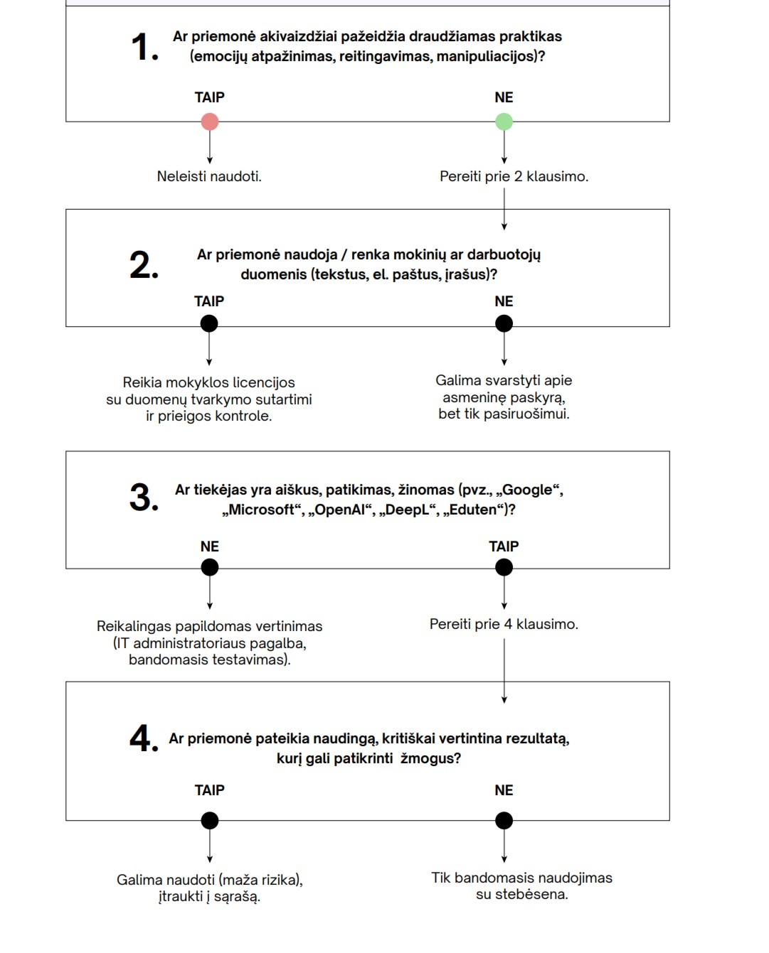

SPRENDIMŲ PRIĖMIMO DIAGRAMA
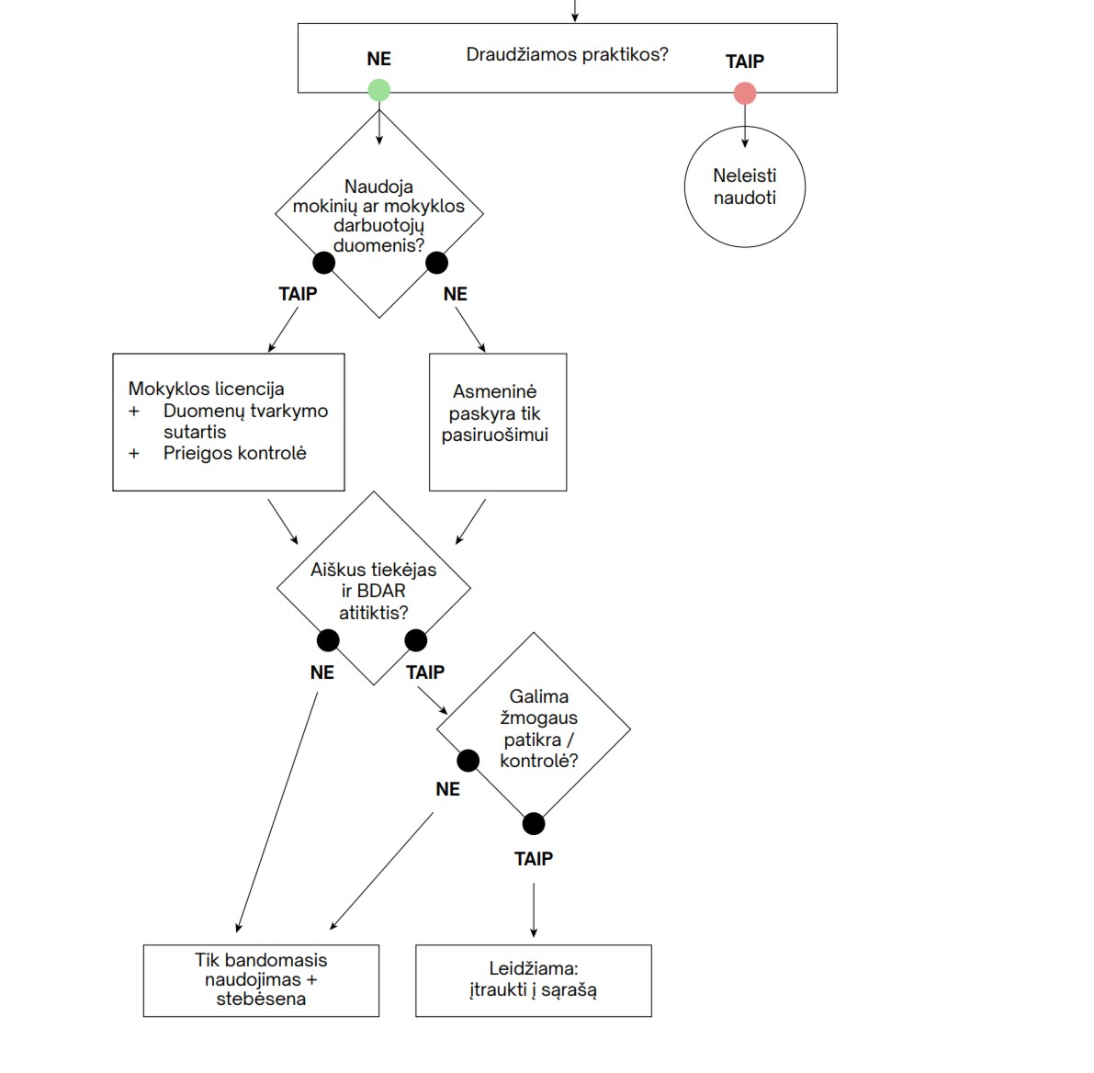

DI priemonių rizikų vertinimo forma
- Bendra informacija
DI priemonės pavadinimas
Tiekėjas ir (arba) kūrėjas
Oficialus tinklalapis
Kas pasiūlė naudoti (vardas, pavardė)
Naudojimo sritis | ☐Ugdymo procese  ☐Administravimo procese  ☐Administracijos darbuotojų, mokytojų ir mokinių DI skaitmeninėms kompetencijoms ugdyti
DI priemonės naudotojas | ☐Mokytojas  ☐Mokinys  ☐Administracijos darbuotojas
Reikiamo finansavimo dydis
Vertinimo data
- DI priemonės paskirties ir veikimo aiškumas
Klausimas | Taip | Ne | Pastabos
Ar aiškiai aprašyta, kad tai DI priemonė? | ☐ | ☐
Ar suprantama, kaip sistema veikia ir ką daro? | ☐ | ☐
- Draudžiama praktika ir rizikos lygio nustatymas (pagal ES DI aktą)
Draudžiama praktika arba rizikos lygis | Pavyzdžiai | Taip
Draudžiama praktika* | DI priemonė atlieka emocijų atpažinimą;  DI priemonė vykdo socialinį reitingavimą; DI priemonė naudoja biometrinį sekimą;  DI priemonė manipuliuoja naudotojų elgesiu. | ☐
Didelė rizika | DI priemonės naudojamos:  priėmimo ir atrankos į švietimo įstaigą procese; mokymosi rezultatams vertinti; švietimo lygiui nustatyti; nustatyti draudžiamą veiklą egzaminų metu. | ☐
Ribota rizika | DI priemonė (pvz., ChatGPT) naudojama idėjoms arba santraukoms kurti;  DI priemonė, naudojama pamokų planams ar kitiems susijusiems dokumentams rengti. | ☐
Maža rizika | DI priemonės naudojamos informacijai apibendrinti, kalbai tobulinti, redaguoti ar struktūruoti. | ☐
* Jeigu nustatoma draudžiama praktika – DI priemonė NEGALI būti naudojama ir tolesnis vertinimas neatliekamas.
- Duomenų apsauga ir BDAR atitiktis
Klausimas | Taip | Ne | Pastabos
Ar galima išjungti duomenų naudojimą DI treniravimui? | ☐ | ☐
Ar įrankiu bus tvarkomi asmens duomenys?  Atsakius neigiamai, IV skyriaus klausimai nepildomi. | ☐ | ☐
Ar gali būti pasirašoma (sudaroma) asmens duomenų tvarkymo sutartis? | ☐ | ☐
Ar duomenys tvarkomi Europos ekonominės erdvės valstybėse? | ☐ | ☐
Ar reikia atlikti poveikio duomenų apsaugai vertinimą prieš pradedant naudoti? | ☐ | ☐
- Saugumo ir valdymo priemonės
Klausimas | Taip | Ne | Pastabos
Ar yra prieigos kontrolė (SSO, rolės)? | ☐ | ☐
Ar yra taikomi turinio filtrai arba kitos apsaugos priemonės? | ☐ | ☐
Ar galima audituoti naudojimą (žurnalų ir įvykių registrų peržiūra) | ☐ | ☐
Ar aiškios naudotojų atsakomybės? | ☐ | ☐
- Žmogaus kontrolė ir pedagoginė vertė
Klausimas | Taip | Ne | Pastabos
Ar žmogus peržiūri DI rezultatą? | ☐ | ☐
Ar žmogus priima galutinį sprendimą? | ☐ | ☐
Ar DI priemonė suteikia aiškią pedagoginę ar administracinę naudą? | ☐ | ☐
- Atitikimas DI priemonių naudojimo principams
Klausimas | Taip | Ne | Pastabos
Ar DI priemonės veikimas atitinka DI priemonių naudojimo principus (Tvarkos III skyrius)? | ☐ | ☐
- Išvada
☐Siūloma įtraukti į sąrašą, įgyvendinus žemiau nurodytos rekomendacijos:
☐Būtina įstaigos paskyra;
☐Galima naudoti su asmenine paskyra;
☐Būtina sudaryti asmens duomenų tvarkymo sutartį;
☐Būtina atlikti poveikio duomenų apsaugai vertinimą;

☐Imtis papildomų saugumo priemonių atsižvelgus į rizikos dydį;
☐______________________________________________________________
☐Siūloma įtraukti bandomajam laikotarpiui ir stebėsenai.
☐Nesiūloma įtraukti į sąrašą dėl nustatytų trūkumų.
☐Neleidžiama dėl nustatytos draudžiamos praktikos.
Leidžiami DI priemonių naudojimo scenarijai
_____________________________________________________________________________
_____________________________________________________________________________ _____________________________________________________________________________
_________
Kitos pastabos
_____________________________________________________________________________
_____________________________________________________________________________ _____________________________________________________________________________
_________
DI priemonių rizikų vertinimą atliko:
(vardai, pavardės, parašai)
IX. Vadovo sprendimas
☐Įtraukti į sąrašą.
☐Įtraukti į sąrašą bandomajam naudojimui. ☐Neįtraukti į sąrašą.
(vardas, pavardė, parašas)

